Prueba diagnóstico 2019.
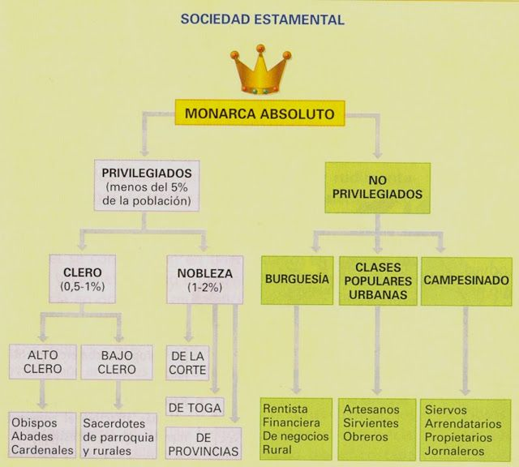
Describa la sociedad francesa según el esquema y comente las posibles tensiones que puedan desatarse entre los grupos.
Luis XIV recortó el poder de los cargos tradicionales de la monarquía, como el de canciller o el de condestable; mantuvo alejada del poder a la nobleza de sangre y favoreció el ascenso de los funcionarios plebeyos y de la nobleza nueva salida de las filas de la burguesía, ganándose, de este modo, su fidelidad. Al final de su vida, el propio rey explicaba así esta política a su nieto y heredero: "no me interesaba tomar a hombres de posición más eminente. Ante todo, era preciso establecer mi propia reputación y dar a conocer al pueblo que, precisamente por el rango que poseían, no era mi intención compartir mi autoridad con ellos. Lo que me importaba era que no concibiesen mayores esperanzas que las que yo quisiera darles, lo que resulta difícil para personas de alta cuna". Los funcionarios fieles al rey crearon auténticas dinastías de burócratas que se perpetuaron en los puestos de las secretarías de estado.
1-Relacionar el texto con todo lo visto en clase acerca de la relación del Rey con la nobleza.
2-¿A qué intereses sería más útil el monarca absoluto?

